Технология изготовления перчаточных кукол для спектакля «Три поросенка».
Материалы и принадлежности для выполнения работы:
- губки розового цвета;
- розовая ткань для туловищ;
- проволока;
- черные паетки;
- ткань для штанишек;
- резинки для волос розового цвета;
- глазки;
- клей;
- ножницы;
- нитки;
- иголки;
- булавки;
- гелевая ручка.

1.Для того чтобы сделать голову поросенка, возьмите поролоновую губку розового цвета, приложите к ней заранее вырезанный круг, обведите его гелевой ручкой и отрежьте по линии.

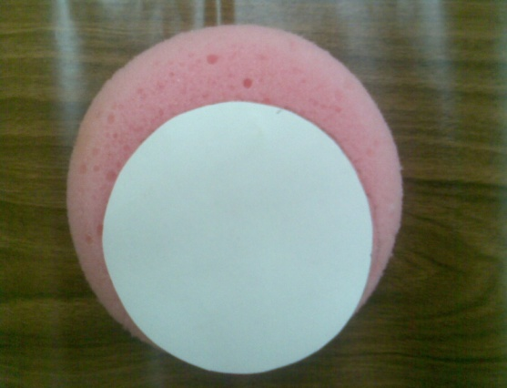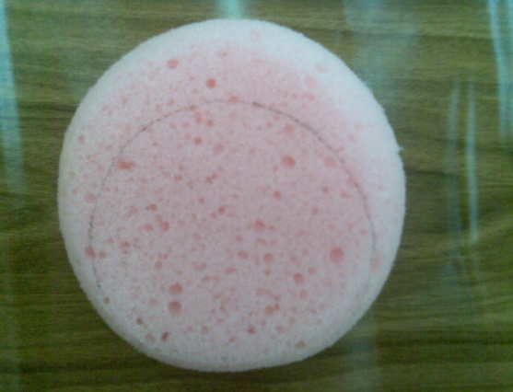
2.Из кусочков губки вырежьте заготовки для ушек, пяточка и щечек.

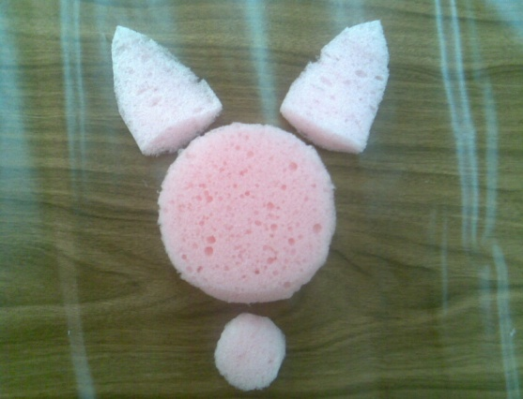

- К заготовке пятачка пришейте две черные паетки.

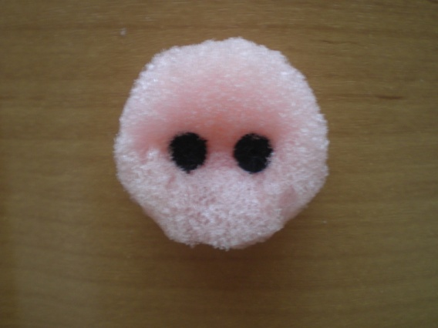

- Проволоку обмотайте вокруг нижней части ушек. Ушки приделайте к заготовке головы, проткнув ее проволокой.

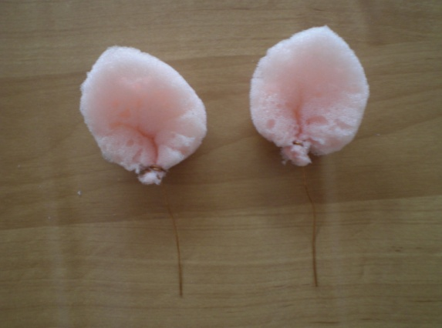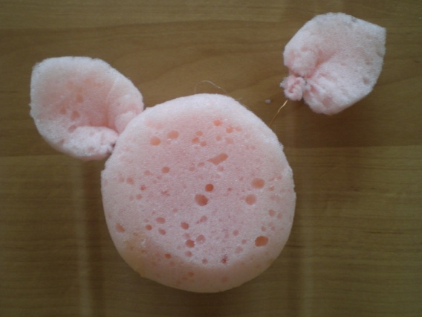

- Приклейте пятачок, щечки и покупные глазки к рыльцу поросенка. В нижней части головы ножницами сделайте отверстие для надевания на палец.

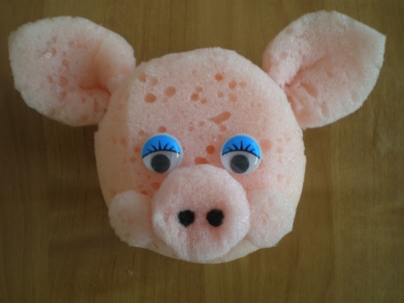

- Теперь можно заняться туловищем.
Сложите приготовленную ткань вдвое и с помощью лекала вырежьте детали для туловища. Стачайте срезы, оставляя отверстие для пальца, и обметайте их петельным швом. Низ подшейте швом вподгибку с открытым срезом.

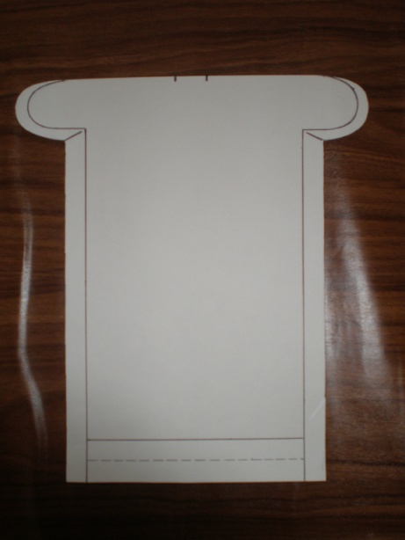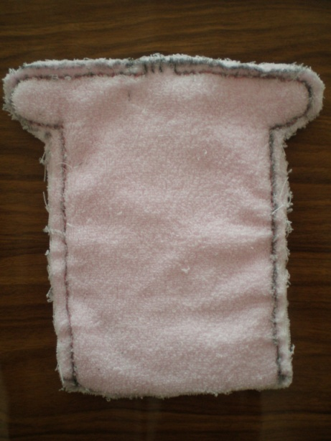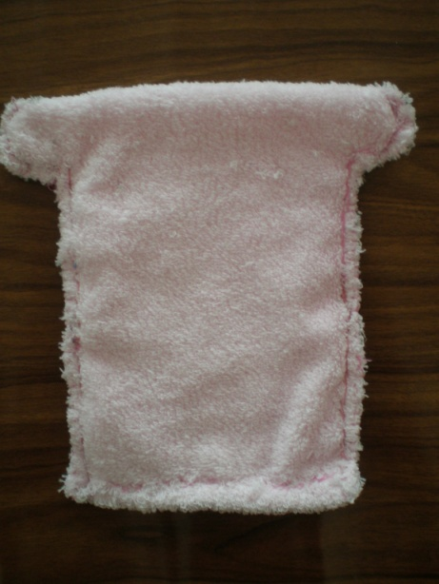

- Выверните туловище на лицевую сторону. Сделайте подкладку.

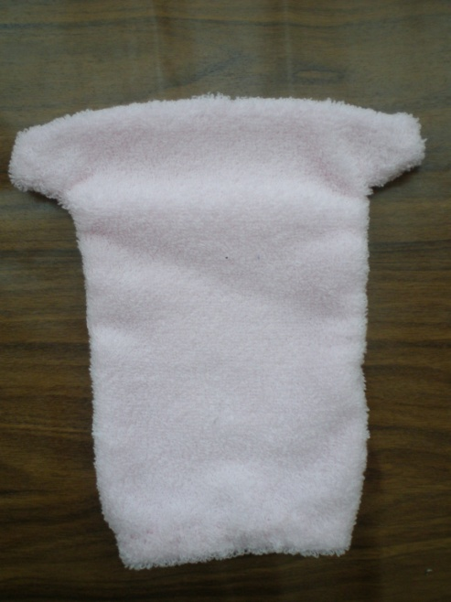

- Сложите отрезок проволоки пополам, обвяжите розовой пряжей и закрутите в хвостик. Проткните туловище в нужном месте проволокой и загните концы, чтобы хвостик держался.

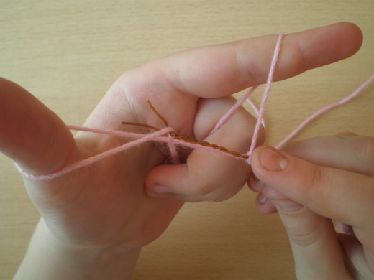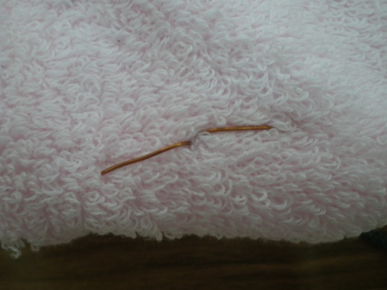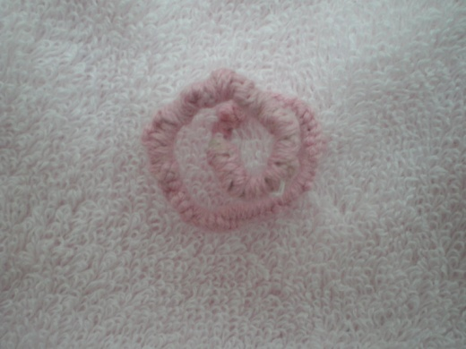

- Приклейте голову к туловищу. После высыхания клея наденьте на ручки и шею поросенка резинки для волос. Это нужно для того, чтобы ручки хорошо держались на пальцах, а место склеивания туловища и головы не было заметно.

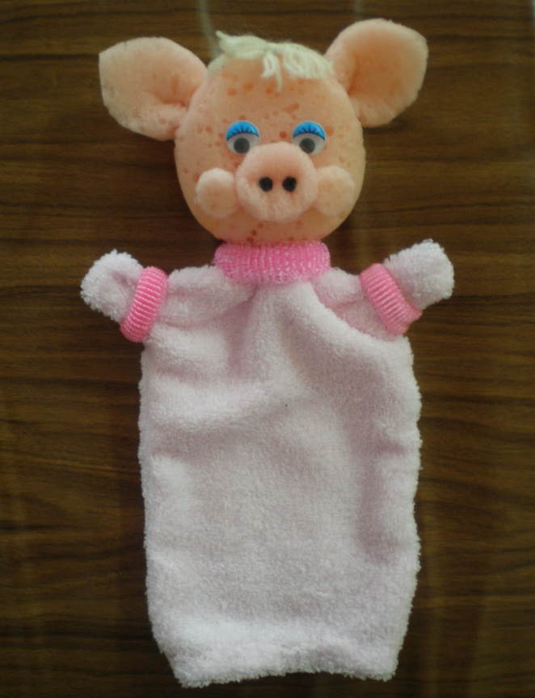
Двух других поросят мы сделали точно также, но приклеили им разные глазки и чубчики.

